**TINJAUAN PENERAPAN PAJAK PERTAMBAHAN NILAI (PPN) ATAS PENJUALAN PUPUK BERSUBSIDI PADA CV CITRA MANDIRI**



**LAPORAN AKHIR**

**Laporan Akhir Ini Disusun Sebagai Salah Satu Syarat Menyelesaikan**

**Pendidikan Diploma III pada Jurusan Akuntansi**

**Oleh :**

**LORENTIAR NIBRAS SIAGIAN**

**061530501102**

**JURUSAN AKUNTANSI**

**POLITEKNIK NEGERI SRIWIJAYA**

**PALEMBANG**

**2018**

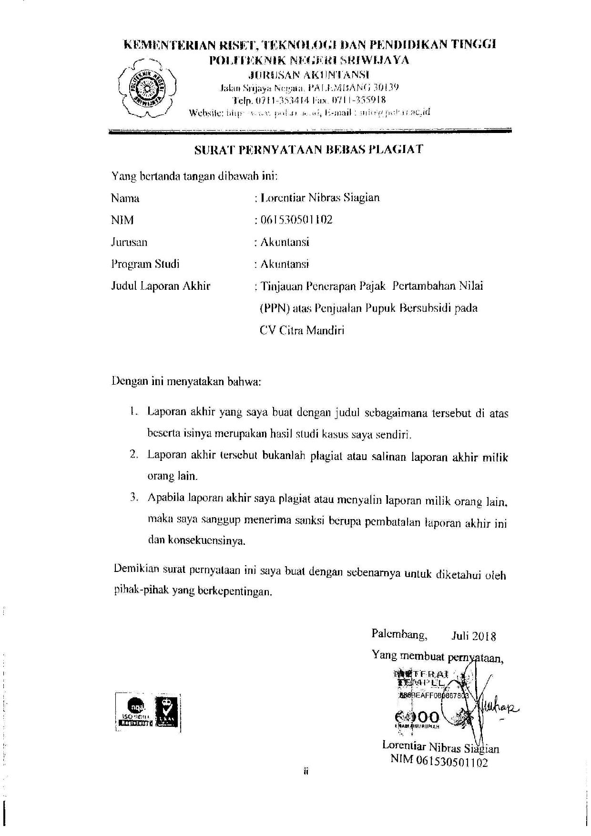

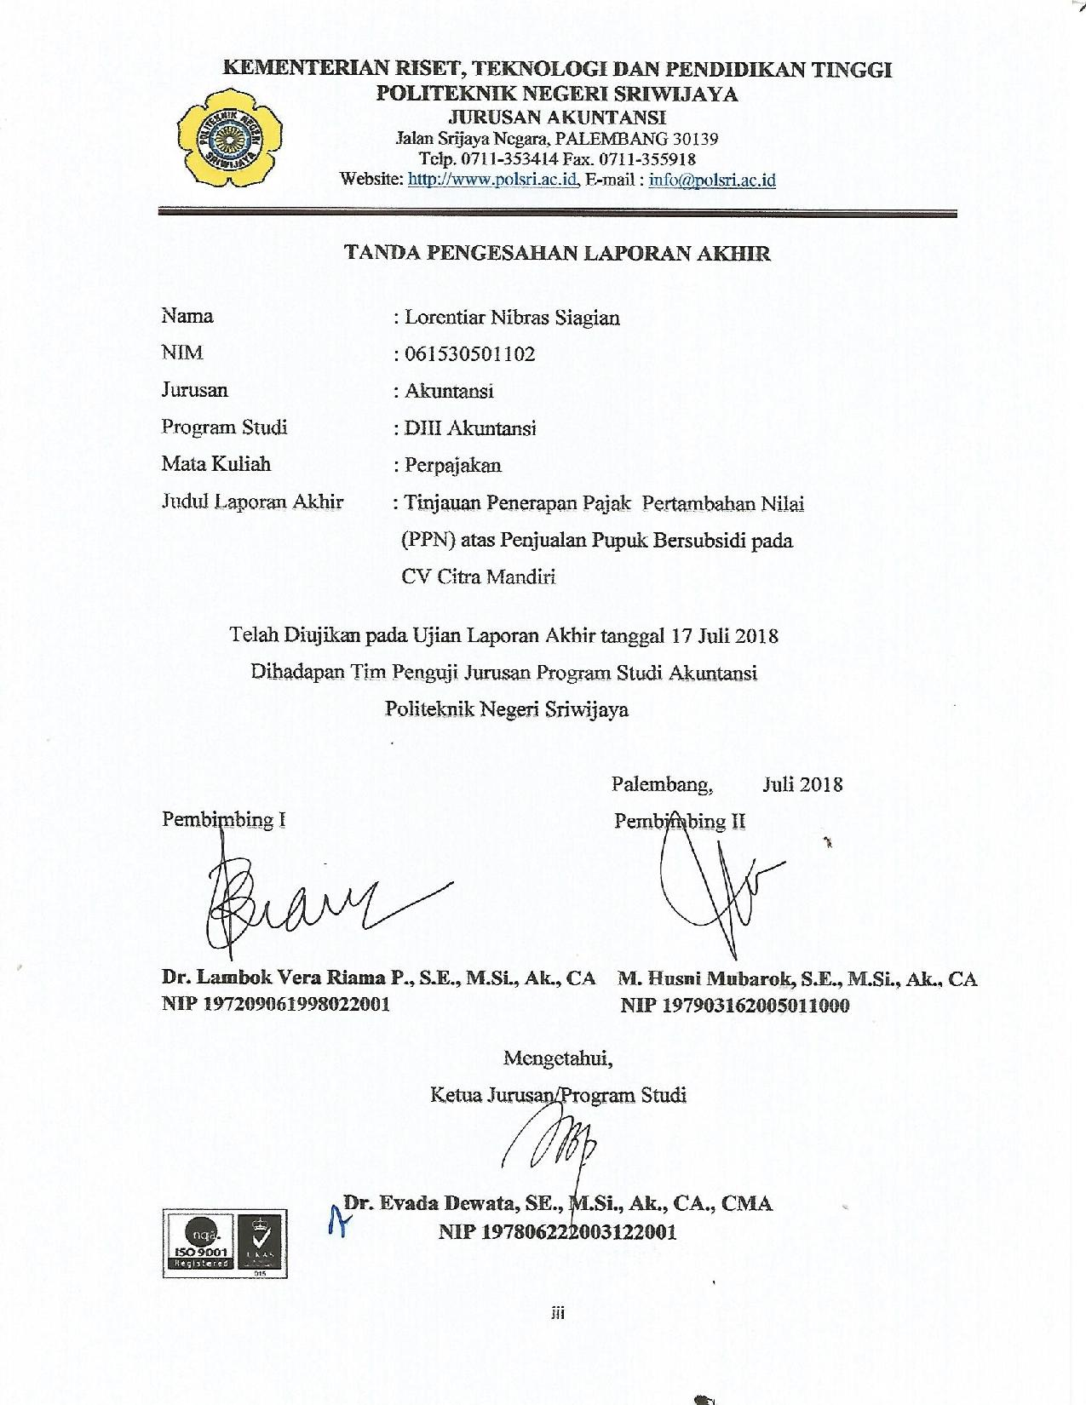

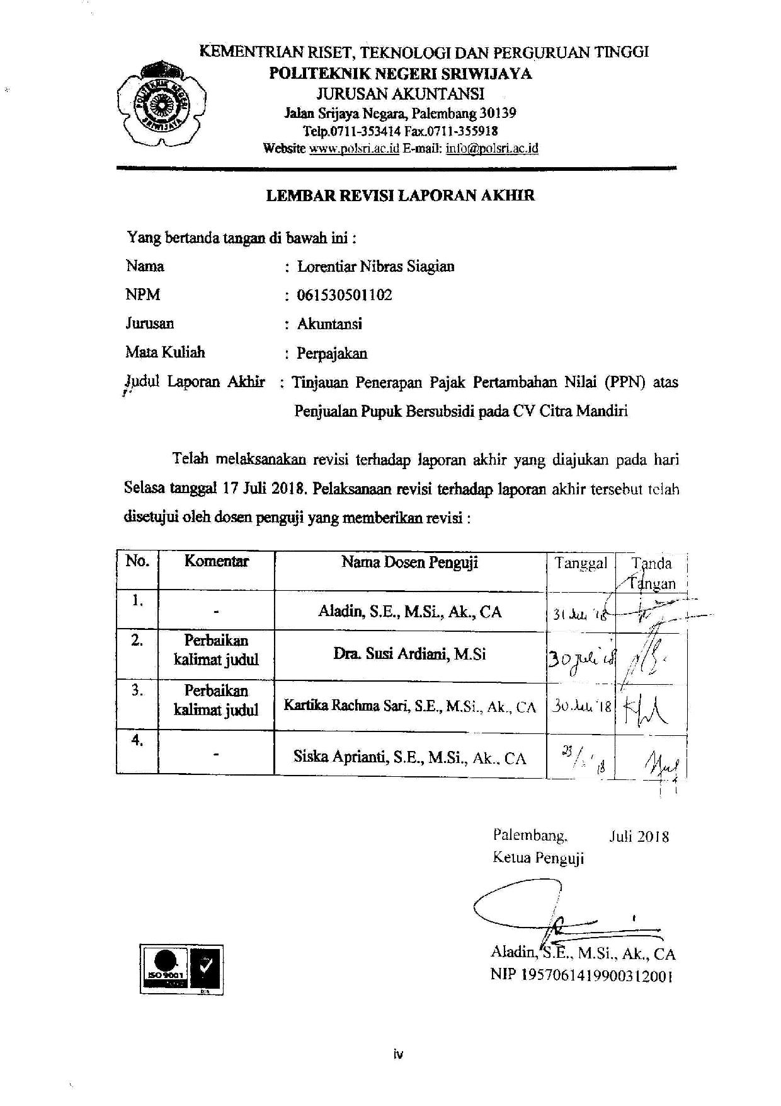

**MOTTO DAN PERSEMBAHAN**

**MOTTO :**

**Balas dendam terbaik adalah menjadikan dirimu lebih baik**

**(Ali bin Abi Thalib)**

***I never lose. I either win or learn***

**(Nelson Mandela)**

**Kita ini akan menua, melupa, melambat dan melemah. Jangan sia-siakan masa mudamu**

**(Penulis)**

***I’m going to make you so proud. –note to self.***

**(Penulis)**

**PERSEMBAHAN :**

**Laporan Akhir ini Saya persembahkan untuk:**

* **Ibuku tercinta**
* **Senja**
* **Para Dosen yang Saya hormati**
* **Sahabat-sahabatku Sweetpoop**
* **Teman-teman AG 2015**
* **Almamaterku**

**ABSTRAK**

**Tinjauan Penerapan Pajak Pertambahan Nilai (PPN) atas Penjualan Pupuk Bersubsidi pada CV Citra Mandiri**

**Lorentiar Nibras Siagian, 2018, xiv + 46 halaman)**

**Email :** [lorentiarnibras@gmail.com](mailto:lorentiarnibras@gmail.com)

|  |
| --- |
|  |

Penulisan Laporan Akhir ini bertujuan untuk mengetahui penerapan perhitungan dan pelaporan Pajak Pertambahan Nilai (PPN) atas Penjualan Pupuk Bersubsidi yang dipakai pada perusahaan. PPN adalah pajak untuk menghitung berapa besar pertambahan nilai yang terkandung dalam suatu barang berdasarkan Undang-undang perpajakan yang berlaku. Data yang digunakan adalah data primer berupa data tentang sejarah perusahaan, struktur organisasi, pembagian tugas, aktivitas perusahaan dan sejumlah angket atau kuesioner yang telah diberikan kepada responden. Sementara data sekunder berupa daftar pembelian dan penjualan pada bulan Juni 2017 serta faktur pajak perusahaan. Hasil analisis menunjukkan bahwa PPN dibayar pemerintah pada bagian harga pupuk yang disubsidi merupakan salah satu bentuk tunjangan untuk menurunkan harga jual pupuk. Hasil analisis juga menunjukkan bahwa perhitungan perusahaan sudah sesuai dengan peraturan pemerintah yang berlaku, namun dari segi penyampaian atau pelaporan masih belum memenuhi syarat-syarat sehingga akan menimbulkan sanksi serta kerugian bagi pendapatan negara.

Kata Kunci: Perhitungan Pajak, Pelaporan, Undang-undang Perpajakan

***ABSTRACT***

***Review The Application Value Added Tax (VAT) on Subsidized Fertilizer Sales at* CV Citra Mandiri**

**Lorentiar Nibras Siagian, 2018, xiv + 46 pages)**

**Email:** lorentiarnibras@gmail.com

|  |
| --- |
|  |

*This Final Report aims to determine the application of calculation and reporting Value Added Tax (VAT) on Subsidized Fertilizer Sales used in the company. VAT is a tax to calculate how much value added is contained in an item under applicable tax laws. The data used are primary data in the form of data about company history, organizational structure, division of tasks, company activities and more questions on questionnaires that have been given to the respondents. Secondary data is a list of purchases and sales in June 2017 as well as corporate tax invoices. The results of the analysis show that the government paid VAT on the part of subsidized fertilizer price is one form of grant to reduce the selling price of fertilizer. The results of the analysis also indicate that the calculation of the company is in accordance with applicable government regulations, but in terms of delivery or reporting is still not meet the requirements so that will cause sanctions and losses for the state revenue.*

*Keywords: Tax Calculation, Reporting, Tax Law*

**KATA PENGANTAR**

Puji dan syukur kepada Allah SWT atas rahmat dan hidayah-Nya, sehingga penulis dapat menyelesaikan laporan akhir ini yang berjudul **“Tinjauan Penerapan Pajak Pertambahan Nilai (PPN) atas Penjualan Pupuk Bersubsidi pada CV Citra Mandiri”** tepat pada waktunya. Laporan akhir adalah sebagai salah satu syarat yang telah ditetapkan dalam menyelesaikan pendidikan Diploma III di Politeknik Negeri Sriwijaya Palembang.

Dalam menyelesaikan laporan akhir ini penulis telah berusaha semaksimal mungkin untuk dapat memberikan yang terbaik, akan tetapi penulis menyadari sepenuhnya bahwa masih banyak kekurangan dalam penulisan laporan akhir ini. Hal ini terjadi karena keterbatasan kemampuan dan pengetahuan yang penulis miliki. Namun berkat bimbingan, petunjuk dan nasihat dari semua pihak, baik secara langsung maupun tidak langsung sehingga laporan akhir ini dapat terselesaikan. Maka dari itu penulis ingin mengucapkan terimakasih sebesar-besarnya kepada:

1. Bapak Dr. Dipl. Ing. Ahmad Taqwa, M.T. selaku Direktur Politeknik Negeri Sriwijaya Palembang.
2. Ibu Dr. Evada Dewata, S.E.,M.Si.,Ak.,CA.,CMA. selaku Ketua Jurusan Akuntansi Politeknik Negeri Sriwijaya Palembang.
3. Ibu Yuliana Sari, S.E., MBA.,Ak. selaku Sekretaris Jurusan Akuntansi Politeknik Negeri Sriwijaya Palembang.
4. Ibu Dr. Lambok Vera Riama Pangaribuan, S.E., M.Si., Ak., CA selaku Dosen Pembimbing I yang telah memberikan bimbingan dan saran yang berguna dalam menyelesaikan laporan akhir ini.
5. Bapak M. Husni Mubarok, S.E., M.Si., Ak., CA selaku Dosen Pembimbing II yang telah memberikan bimbingan dan saran yang berguna dalam menyelesaikan laporan akhir ini.
6. Bapak dan Ibu Dosen serta para Staf Jurusan Akuntansi Politeknik Negeri Sriwijaya Palembang yang selama ini telah memberikan Ilmu Pengetahuan kepada kami.
7. Pimpinan dan seluruh karyawan CV Citra Mandiri yang telah mengizinkan dan membantu dalam pengambilan data untuk laporan akhir ini.
8. Ibuku tercinta yang selalu memberikan semangat, motivasi dan mendoakan dalam mengerjakan laporan akhir ini.
9. Kelas 6 AG dan sahabat-sahabat khsusnya Sweetpoop yang selalu memberikan dukungan baik moril maupun material, terima kasih atas semangat dan waktunya dalam mengerjakan laporan akhir ini.
10. Semua pihak yang telah membantu penulis dalam menyelesaikan laporan akhir ini yang tidak dapat disebutkan satu-persatu.

Akhir kata penulis menyampaikan maaf yang sebesar-besarnya apabila terdapat kekurangan dalam laporan akhir ini, karena kesempurnaan hanya milik Allah SWT, untuk itu segala kritik dan saran akan penulis terima dengan kerendahan hati. Penulis sangat mengharapkan semoga Allah SWT dapat melimpahkan rahmat-Nya kepada mereka dan membalas segala kebaikan dan pengorbanan yang diberikan kepada penulis dan semoga laporan akhir ini dapat bermanfaat bagi para pembaca, khususnya mahasiswa/i jurusan Akuntansi Politeknik Negeri Sriwijaya Palembang.

Palembang, Juli 2018

Penulis

**DAFTAR ISI**

**HALAMAN JUDUL i**

**HALAMAN PERNYATAAN BEBAS PLAGIAT ii**

**HALAMAN PENGESAHAN iii**

**HALAMAN PERNYATAAN REVISI PERBAIKAN iv**

**HALAMAN MOTTO DAN PERSEMBAHAN v**

**ABSTRAK vi**

**ABSTRACT vii**

**KATA PENGANTAR viii**

**DAFTAR ISI x**

**DAFTAR GAMBAR xii**

**DAFTAR TABEL xiii**

**DAFTAR LAMPIRAN xiv**

**BAB I PENDAHULUAN**

* 1. Latar Belakang Masalah 1
  2. Perumusan Masalah 3
  3. Ruang Lingkup Pembahasan 3
  4. Tujuan dan Manfaat Penulisan 4
     1. Tujuan Penulisan 4
     2. Manfaat Penulisan 4
  5. Metodologi Penulisan.......................................................................5
     1. Metode Pengumpulan Data.................................................5
     2. Jenis Data 6
  6. Sistematika Penulisan 6

**BAB II TINJAUAN PUSTAKA**

2.1 Dasar-dasar Perpajakan 8

2.1.1 Pengertian Pajak 8

2.1.2 Fungsi Pajak 8

2.1.3 Jenis Pajak 10

2.2 Pajak Pertambahan Nilai (PPN) 10

2.2.1 Pengertian Pajak Pertambahan Nilai (PPN) 10

2.2.2 Subjek Pajak Pertambahan Nilai 11

2.2.3 Objek Pajak Pertambahan Nilai 12

2.2.4 Dasar Pengenaan Pajak (DPP) 12

2.3 Barang Kena Pajak dan Jasa Kena Pajak 13

2.3.1 Barang Kena Pajak (BKP) 13

2.3.2 Jasa Kena Pajak (JKP) 13

2.4 Faktur Pajak 14

2.4.1 Pengertian Faktur Pajak 14

2.4.2 Jenis-jenis Faktur Pajak 14

2.4.3 Fungsi Faktur Pajak 15

2.5 Pajak Pertambahan Nilai (PPN) atas Penjualan Pupuk

Bersubsidi 16

2.5.1 Dasar Hukum Pajak Pertambahan Nilai (PPN) atas

Penjualan Pupuk Bersubsidi 16

2.5.2 Dasar Hukum tentang Tata Cara Pengisian serta

Penyampaian Pajak Pertambahan Nilai (PPN) atas

Penjualan Pupuk Bersubsidi 19

**BAB III GAMBARAN UMUM PERUSAHAAN**

3.1 Sejarah Singkat Perusahaan 21

3.2 Visi dan Misi 23

3.2.1 Visi................................................................................... 23

3.2.2 Misi 23

3.3 Struktur Organisasi 23

3.4 Uraian Tugas dan Fungsi 24

3.5 Istilah dan Pengertian ................................................................... 26

3.6 Daftar Pembelian Pupuk Bersubsidi .............................................27

3.7 Daftar Penjualan Pupuk Bersubsidi ............................................. 30

**BAB IV PEMBAHASAN**

4.1 Penerapan Perhitungan Pajak Pertambahan Nilai (PPN) atas

Penyerahan Pupuk Bersubsidi pada CV Citra Mandiri 33

4.2 Penerapan Tata Cara Pengisian serta Penyampaian Surat

Pemberitahuan Masa Pajak Pertambahan Nilai (SPT Masa PPN)

atas Penyerahan Pupuk Bersubsidi pada CV Citra Mandiri 41

**BAB V KESIMPULAN DAN SARAN**

5.1 Kesimpulan 45

5.2 Saran 46

**DAFTAR PUSTAKA**

**LAMPIRAN**

**DAFTAR GAMBAR**

Gambar 3.1 Alur Distribusi Pupuk Bersubsidi yang diterapkan oleh

CV Citra Mandiri 23

Gambar 2.2 Struktur Organisasi CV Citra Mandiri 24

**DAFTAR TABEL**

Tabel 2.1 Harga Eceran Tertinggi (HET) Pupuk Bersubsidi 17

Tabel 3.1 Daftar Pembelian Pupuk Bersubsidi 28

Tabel 3.2 Daftar Penjualan Pupuk Bersubsidi 31

Tabel 4.1 Hasil Tinjauan Penerapan PPN atas Penjualan Pupuk Bersubsidi

pada CV Citra Mandiri.......................................................................33

Tabel 4.2 Hasil Tinjauan Penerapan Tata Cara Pengisian serta Penyampaian SPT Masa PPN atas Penjualan Pupuk Bersubsidi pada CV Citra Mandiri................................................................................................41

**DAFTAR LAMPIRAN**

1. Lembar Kuesioner
2. Daftar Pengecer CV Citra Mandiri bulan Juni 2017
3. Rangkuman Hasil Penyebaran Kuesioner
4. Salinan Peraturan Menteri Keuangan Republik Indonesia nomor 62/PMK.03/2015
5. Salinan Peraturan Direktur Jenderal Pajak nomor PER-29/PJ/2015
6. Surat Pemberitahuan Masa Pajak Pertambahan Nilai (SPT Masa PPN )
7. Surat Izin Tempat Usaha (SITU) CV Citra Mandiri
8. Surat Tanda Wajib Pajak Badan
9. Surat Keterangan Terdaftar
10. Surat Pengukuhan Pengusaha Kena Pajak
11. Surat Izin Usaha Perdagangan (SIUP) Kecil CV Citra Mandiri
12. Tanda Daftar Perusahaan Perusahaan Komanditer
13. Surat Permohonan Pembuatan Surat Pengantar Pengambilan Data Laporan Akhir.
14. Surat Pengantar Pengambilan Data Laporan Akhir pada CV Citra Mandiri
15. Surat Balasan Persetujuan Pengambilan Data dari CV Citra Mandiri
16. Surat Kesepakatan Bimbingan Laporan Akhir (Dosen Pembimbing I)
17. Surat Kesepakatan Bimbingan Laporan Akhir (Dosen Pembimbing II)
18. Kartu Konsultasi Bimbingan Laporan Akhir (Dosen Pembimbing I)
19. Kartu Konsultasi Bimbingan Laporan Akhir (Dosen Pembimbing II)
20. Kartu Kunjungan Mahasiswa.